**LAPORAN**

**Struktur Data Linear**

**Searching Object dan Interpolation Search**



**NAMA : Johanes Yogtan Wicaksono Raharja**

**NIM     : 215314105**

**Program Studi INFORMATIKA**

**FAKULTAS SAINS DAN TEKNOLOGI**

**UNIVERSITAS SANATA DHARMA**

1. **Diagram UML**

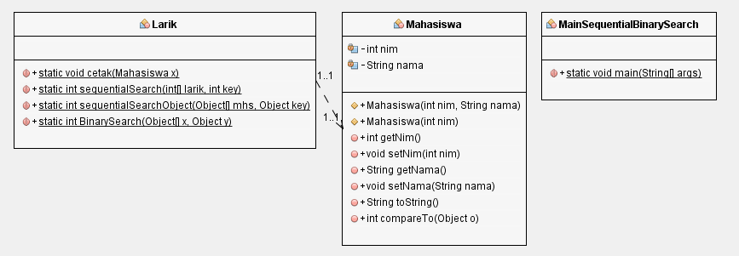

1. **Searching Object**
   1. Kelas Mahasiswa
      1. Listing Program

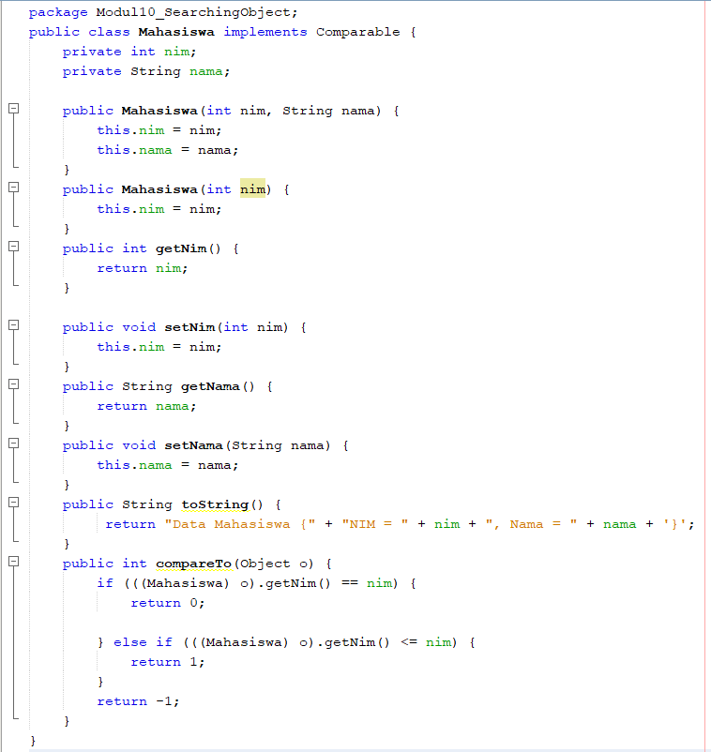

* + 1. Penjelasan

Kelas mahasiswa merupakan kelas yang digunakan untuk menyimpan data nim dan nama. Kelas ini memiliki konstruktor dengan parameter yang berbeda yang digunakan untuk menyiapkan data pada kelas, selanjutya metode set get pada nim dan nama untuk menyimpan dan menampilkan data nantinya, selanjutnya ada metode toString untuk menampilkan kalimat data variabel dan yang terakhir metode compareTo untuk membandingkan kemungkinan objek bilangan yang dipanggil dengan jika objek di kelas mahasiswa nimnya sama, maka akan mengembalikan 0, jika nimnya kurang maka akan mengembalikan 1, dan jika tidak keduannya akan mengembalikkan -1.

* 1. Sequential Search
     1. Listing Program

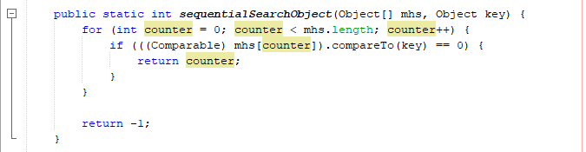

* + 1. Penjelasan

Metode ini diikuti dengan parameter ibarat sebuah Object array mhs dan objek key, dilanjutkan dengan perulangan yang didalamnya ada percabangan yang dimana jika indeks array objek mhs sama dengan objek key sama dengan 0 maka akan mengembalikan indeks saat itu juga. Jika tidk ada yang dicari akan engembalikan nilai -1

* 1. Binary Search
     1. Listing Program

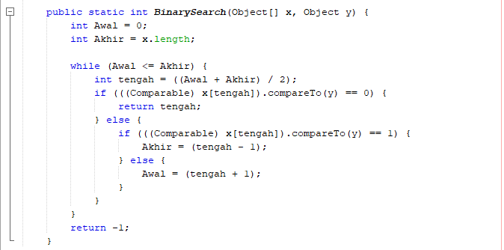

* + 1. Penjelasan

Metode ini diikuti dengan parameter ibarat sebuah Object array mhs dan objek key, selanjutnya deklarasi atribut indek awal 0 dan akhir yang diisi panjang array objek x. Dilanjutkan sebuah perulangan dari awal ke akhir yang didalamnya ada ada pencarian nilai tengah dari atribut awal dan akhir, dilanjutkan percabangan yang dimana jika indeks array objek x sama dengan objek y sama dengan 0 maka akan mengembalikan indeks tengah dan jika tidak akan melakukan percabangan lagi didalam percabangan yang dimana jika indeks array objek mhs sama dengan objek key sama dengan 1 maka akan mencari nilai akhir dan jika tidak akan mencari nilai awal. Jika tidak ada yang dicari akan mengembalikan nilai -1.

* 1. Kelas Main
     1. Listing Program

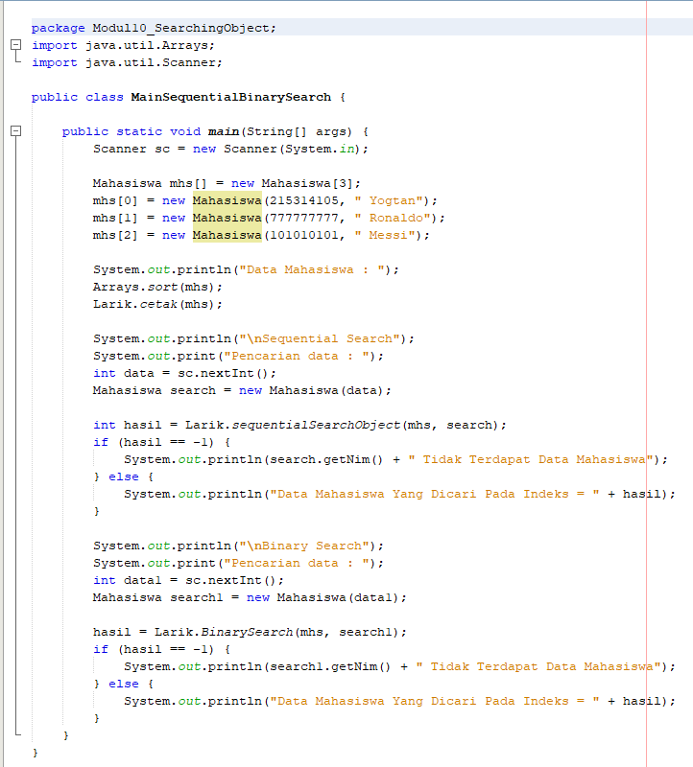

* + 1. Penjelasan

Pada kelas ini saya membuat sebuah objek array yang berisi 3 dan diisikan sesuai dengan konstruktor pada kelas sebelumnya, selanjutnya melakukan pengurutan angka dengan memanggil pengurutan java dan memanggil metode cetak di kelas larik untuk menampilkan data yang telah diisi. Dilanjutkan dengan menginput pencarian data yang mana disimpan ke sebuah objek searching, selanjutnya memanggil metode sequential di kelas larik untuk melakukan pencarian denga nisi array mhs dan objek search sesuai parapmeter yang dibuat di kelas larik dan hasilnya akan disimpan di atribut hasil untuk melihat pengembalian nilanya, dilanjutkan dengan percabangan dari hasil pengembalian nilai untuk melihat ada atau tidak datanya. Selanjutnya program sama penjelasannya seperti yang udah dijelaskan yang membedakan hanya menggunakan metode binary saja.

1. **Output**
   1. Hasil Output

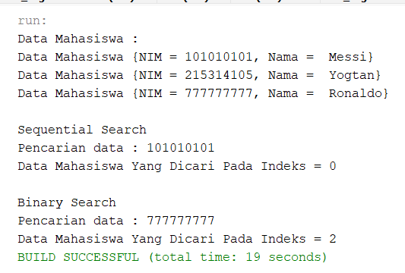

* 1. Penjelasan program keseluruhan

Pembuatan searching objek ini digunakan untuk mencari sebuah data menggunakan objek yang telah di deklarasikan. Untuk pembuatan searching objek ini pertama-tama saya membuat sebuah kelas mahasiswa untuk menyimpan sebuah datanya yang juga menggunakan sebuah implements interface comparable dari java untuk keperluan pencarian membandingkan objek yang dicari. Setelah itu kita dapat membuat kelas Larik yang berisi metode pencarian yang kita inginkan misalnya disini saya membuat metode pencarian sequentialk dan binary. Setelah itu kita membuat kelas mainnya dengan pembuatan array objek yang telah diisi sesuai kemauan, dilanjutkan dengan user menginputkan datanya yang dimana data tersebut dimasukkan ke sebuah objek, yang dilanjutkan dengan pemanggilan pencariabn objek di kelas larik untuk memasukkan objek array yang telah kita buat dan objek yang dicari, sehingga kita dapat melakukan pencarian data.